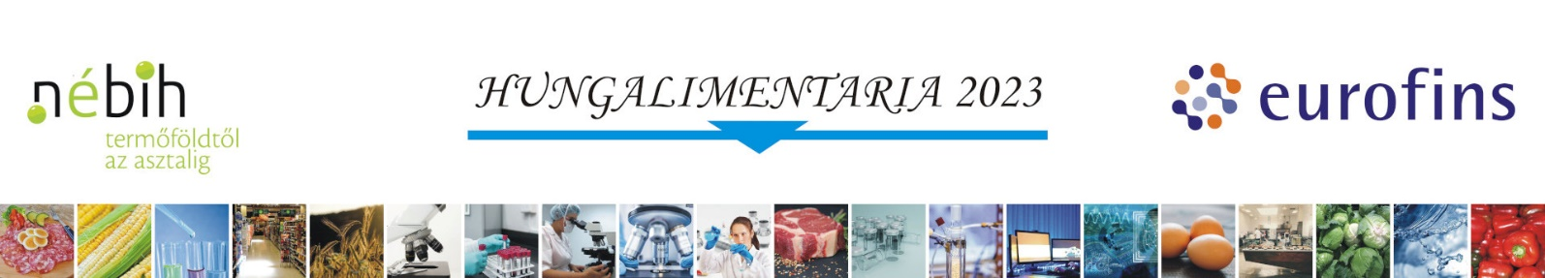

„Élelmiszerbiztonság folyton változó környezetben”
tudományos konferencia

2023. április 18-19.

Aquaworld Resort Budapest Hotel, 1044 Budapest, Íves út 16.

JELENTKEZÉSI LAP

Kiállítói részvételi díj
március 1-ig történő jelentkezés esetén: 130.000 Ft + ÁFA/kiállító cég,
Kiállítói részvételi díj március 1. után: 170.000 Ft + ÁFA/kiállító cég,

ezen felül az étkezések díja 20.500,- Ft ÁFA/fő, amely tartalmazza mindkét napra a kávészünetek és az étkezések díját, de nem tartalmazza a természetbeni juttatások járulékos költségeit.

A konferencia jelentkezéséhez a két díj együttes megfizetése kötelező! A kiállítói díj fejében biztosítjuk a kiállításhoz szükséges kasírozott kiállítói asztalt (185x90 cm), két széket, reklámanyag kihelyezésének lehetőségét, valamint a kiállító nevét feltüntetjük a konferencia honlapján is.

Fizetési határidő: A díjbekérő kiállításától számított 14 nap, de legkésőbb április 16-ig, a díjbekérőn található számlaszámra. A számlát a konferenciát követően küldjük el.

Kiállítóként jelentkezem– Jelentkezési határidő: 2023. április 3.
- Számlázási név:
- Számlázási cím:
- Email:
- Telefon:
- Résztvevők neve 1:
- Résztvevők neve 2:

Hallgatói részvételi díj március 1-ig történő jelentkezés esetén: 35.000,- Ft + ÁFA/fő,
Hallgatói részvételi díj március 1. után: 45.000,- Ft + ÁFA/fő,

ezen felül az étkezések díja 20.500,- Ft ÁFA/fő, amely tartalmazza mindkét napra a kávészünetek és az étkezések díját, de nem tartalmazza a természetbeni juttatások járulékos költségeit.

A konferencia jelentkezéséhez a két díj együttes megfizetése kötelező!
Fizetési határidő: A díjbekérő kiállításától számított 14 nap, de legkésőbb április 16-ig, a díjbekérőn található számlaszámra. A számlát a konferenciát követően küldjük el.

Hallgatóként jelentkezem – Jelentkezési határidő: 2023. április 3.
- Név:
- Számlázási név:
- Számlázási cím:
- Email:
- Telefon:

Gálavacsora részvételi díj március 1-ig történő jelentkezés esetén: 14.000,- Ft + ÁFA/fő,
Gálavacsora részvételi díj március 1. után: 16.000,- Ft + ÁFA/fő,

A gálavacsora díja nem tartalmazza a természetbeni juttatások járulékos költségeit.

Gálavacsorán szeretnék részt venni

Szálláslehetőségekről szeretnék információt kérni!

A rendezvényen az alábbi szekciók kerülnek megszervezésre:

- Élelmiszer- és takarmányanalitikai módszerek: módszertan, gyorsvizsgálatok, ismert és újabb élelmiszerkomponensek és szennyezők kimutatása, mérése, élelmiszerhamisítás, maszkolt mikotoxinok

- Élelmiszer- és takarmány mikrobiológiai módszerek: módszertan, gyorsvizsgálatok, élelmiszeripari üzemek és forgalmazó helyek higiéniája, molekuláris biológiai módszerek, antimikrobiális rezisztencia

- Jogi- és minőségirányítási szekció: kockázatok kezelése, minőségbiztosítás, hatósági ellenőrzés, jogszabályváltozások, EU szabályozási tervek, 5/2023 ivóvizes kormányrendelet

- Élelmiszerrel érintkező csomagolóanyagok vizsgálatai, szabályozási háttere

- Poszter-szekció

Idén is számos hazai szaktekintélyt tudhatunk a konferencia előadók között, többek között:

Dr. Felkai Beáta Olga az élelmiszerlánc-felügyeletért felelős helyettes államtitkár; Dr. Fodor Péter, egyetemi tanár, professor emeritus, MATE Alkalmazott Kémiai Tanszék; Nagy Miklós CSAOSZ főtitkár, Dr. Szilvássy Blanka, PhD élelmiszerbiztonsági felügyelő, NÉBIH – Nemzeti Élelmiszerlánc-biztonsági Hivatal; Eric Jamin üzletágvezető, Eurofins Authenticity Competence Center; Vörös Attila, ügyvezető, FÉSZ

További információ: www.hungalimentaria.hu

Kérjük, hogy a jelentkezési lapot a fentebb megjelölt határidők szerint, az alábbi elérhetőségek egyikére szíveskedjenek megküldeni:

E-mail: hungalimentaria@laboratorium.hu

További felmerülő kérdés esetén kérjük, vegye fel a kapcsolatot a konferencia szervezőivel: Vadasi Tamás (06-20-407-0423), Radvánszky Katalin (06-20-944-8388).

Dátum: Cégszerű aláírás

